HỘI THẢO KHOA HỌC
“CẬP NHẬT VỀ TIÊU HÓA - GAN MẬT NĂM 2024”
BEST OF HEPATOGASTROENTEROLOGY 2024
Ngày 14.12.2024, Trường Đại học Y - Dược Huế, Hội Tiêu hóa Thừa Thiên Huế và Bệnh viện Đa khoa Đà Nẵng đã phối hợp tổ chức Hội thảo khoa học “Hội thảo khoa học Cập nhật về Tiêu hóa – Gan mật năm 2024 - Best of Hepato – Gastro - Enterology 2024”, với mục đích cập nhật các thành tựu mới nhất trong năm 2024 trên bốn lĩnh vực: Gan mật, Tiêu hóa, Nội soi và Y Sinh Học trong Tiêu hóa Gan mật, mang đến cơ hội học tập, trao đổi kiến thức và kinh nghiệm giữa các bác sĩ, góp phần nâng cao chất lượng chẩn đoán - điều trị bệnh.
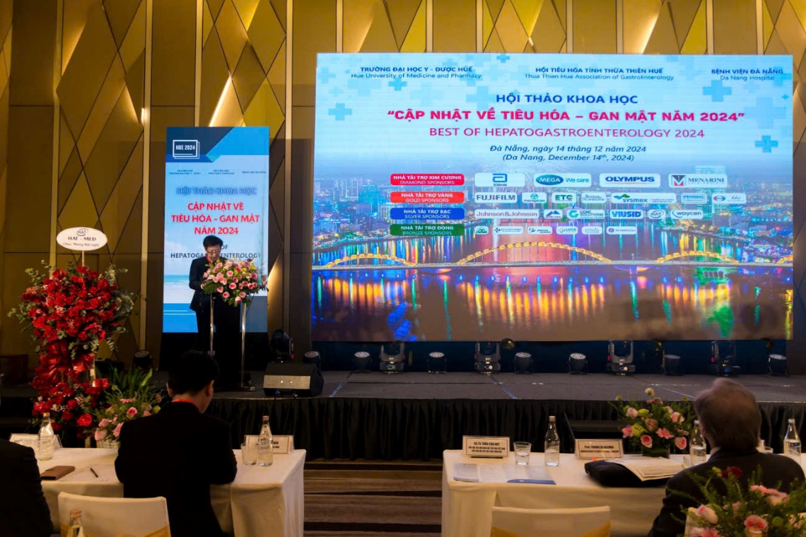
GS.TS Trần Văn Huy – Phó Chủ tịch Hội khoa học Tiêu hóa Việt Nam,
Chủ tịch Hội Tiêu hóa Thừa Thiên Huế, Trưởng Ban Tổ chức,
phát biểu chào mừng Hội thảo

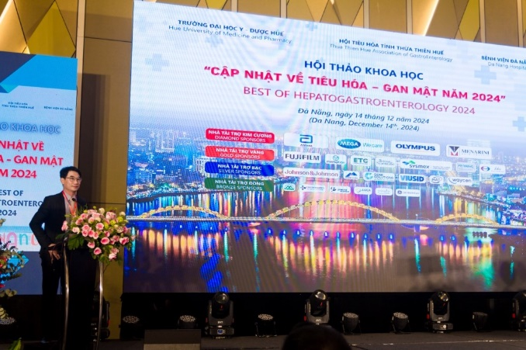 | 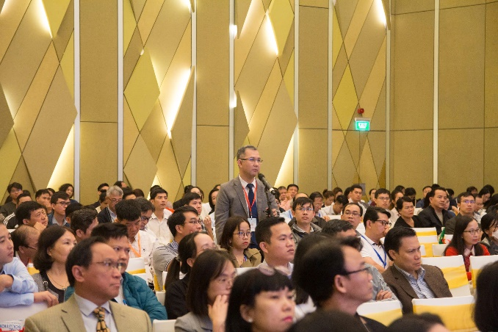
TS.BS. Lê Đức Nhân, Giám đốc Bệnh viện Đà Nẵng, đồng Trưởng ban tổ chức,
phát biểu chào mừng Hội thảo
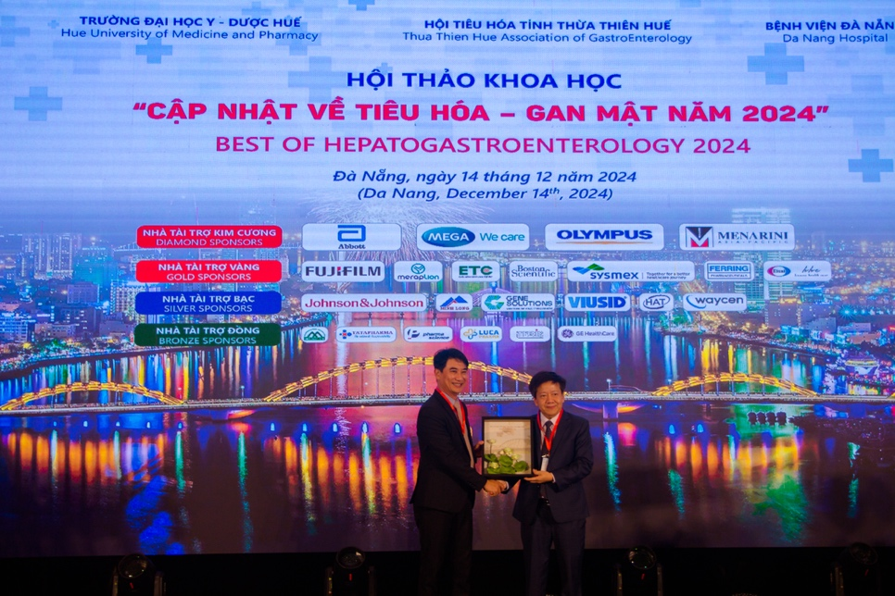
GS. TS. Trần Văn Huy tặng quà lưu niệm cho TS. BS. Lê Đức Nhân –
Giám đốc bệnh viện Đà Nẵng
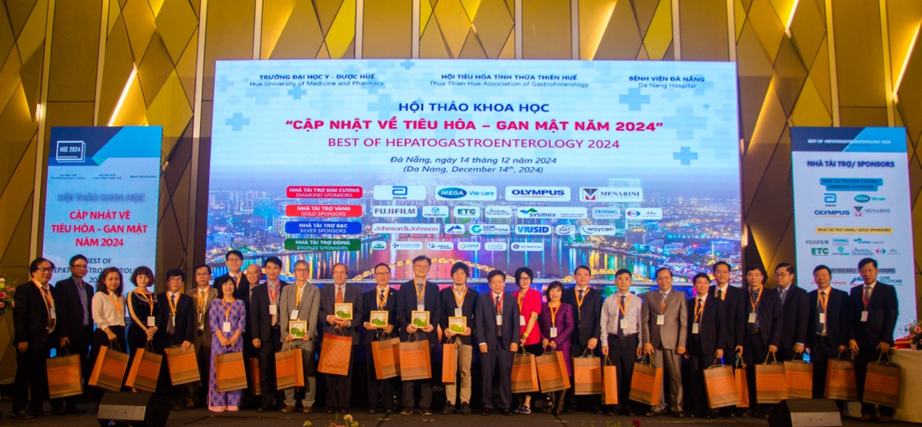
BTC chụp ảnh cùng các BCV trong và ngoài nước
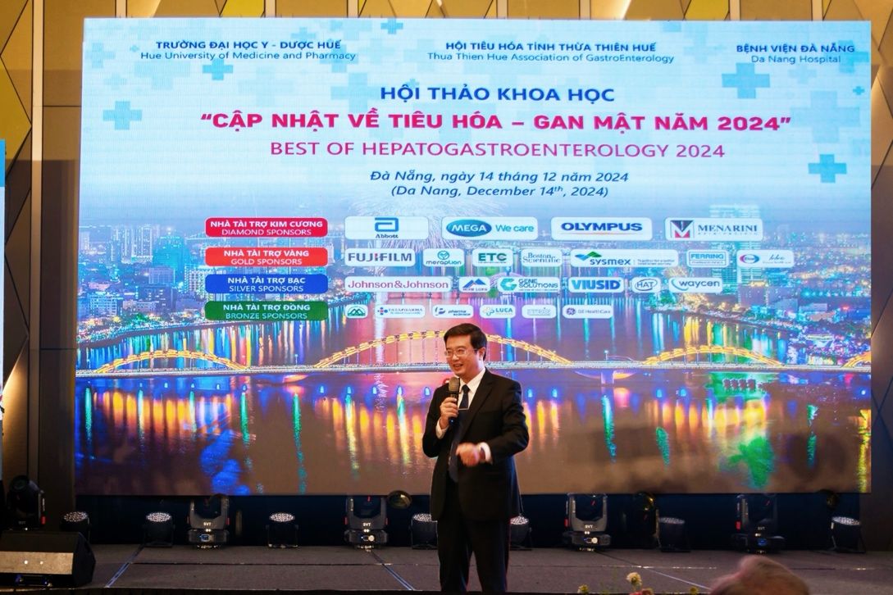
GS. TS Nguyễn Vũ Quốc Huy - Hiệu trưởng trường Đại học Y Dược Huế,
đồng Ban tổ chức Hội thảo phát biểu tại buổi Gala dinner
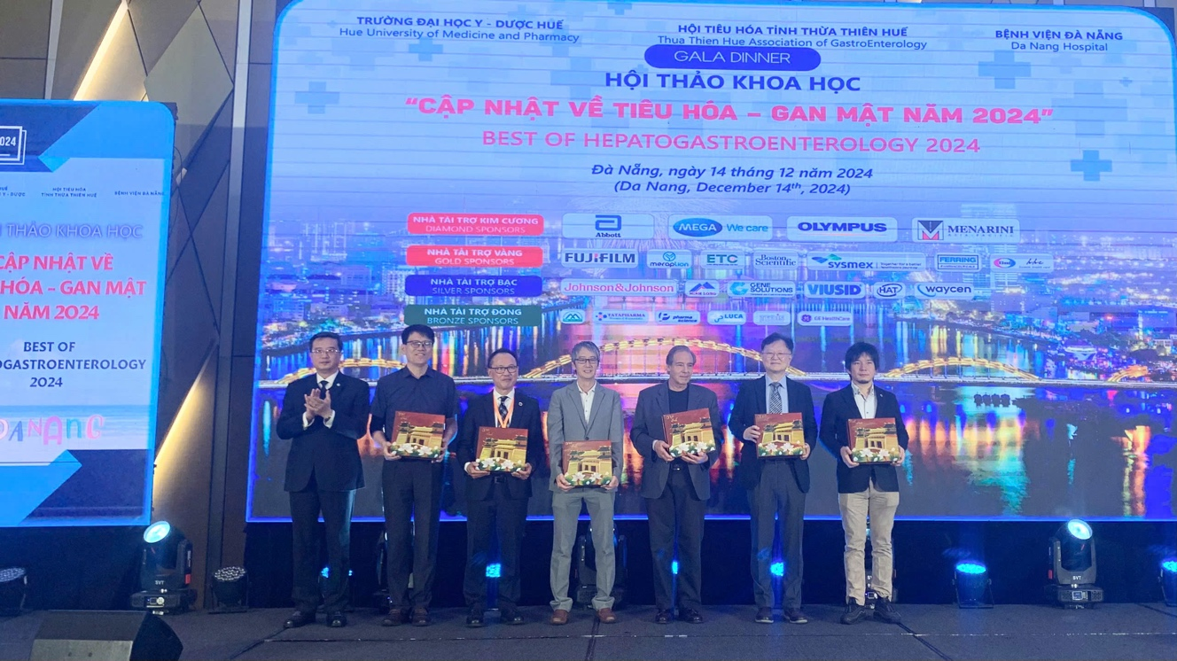
Hội thảo khoa học “Cập nhật về Tiêu hoá - Gan mật năm 2024” được tổ chức vào thời điểm cuối năm 2024, đưa đến cho hội thảo viên 20 bài báo cáo với các nội dung cập nhật nhất về bệnh lý Tiêu hoá - Gan mật, Nội soi, Chẩn đoán hình ảnh và Y sinh học của năm 2024.
Hội thảo là dịp để các chuyên gia đầu ngành trong và ngoài nước cập nhật các khuyến cáo mới nhất trong các hội nghị chuyên ngành lớn nhất ở châu Á và thế giới trong năm qua. Hội thảo được tổ chức với sự tham gia báo cáo và chia sẻ của các Giáo sư, Tiến sĩ, Bác sĩ và Chuyên gia chuyên ngành Gan mật, Tiêu hóa và Nội soi, đến từ các Trường Đại học và Bệnh viện ở Hoa Kỳ, Nhật Bản, Việt Nam, Hàn Quốc thu hút sự quan tâm tham dự của hơn 600 đồng nghiệp đến từ các vùng miền trên cả nước.
Một số hình ảnh tại buổi Hội thảo khoa học
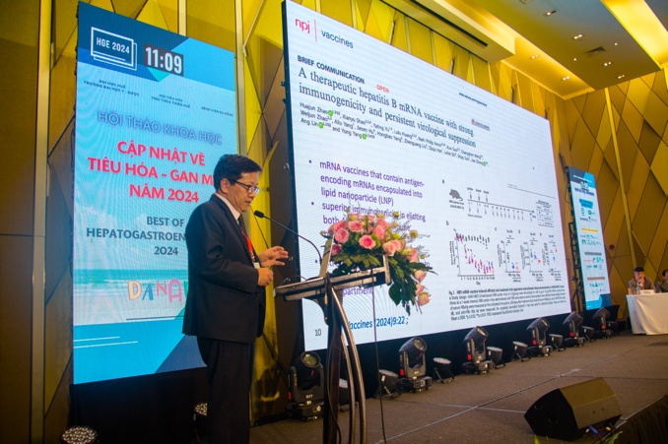 | 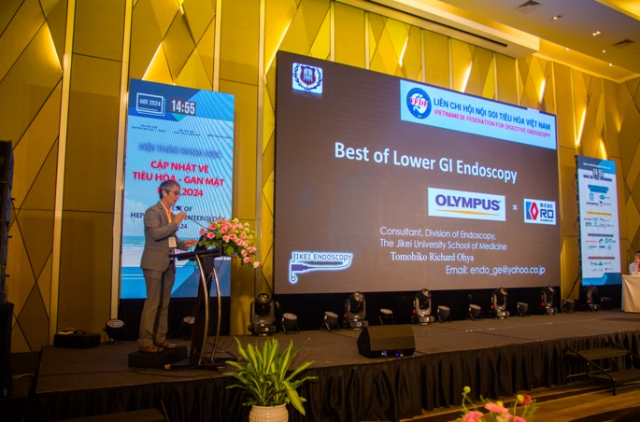
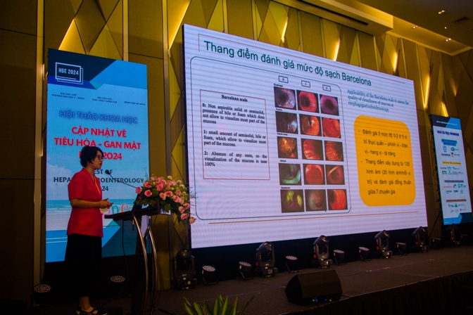 | 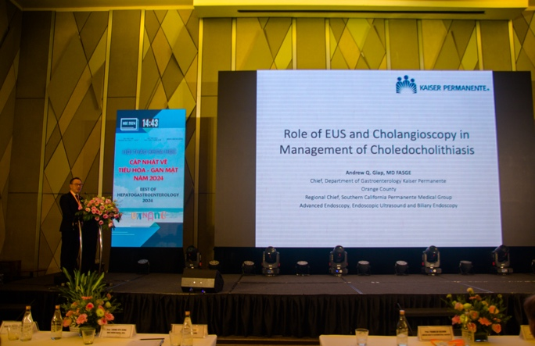
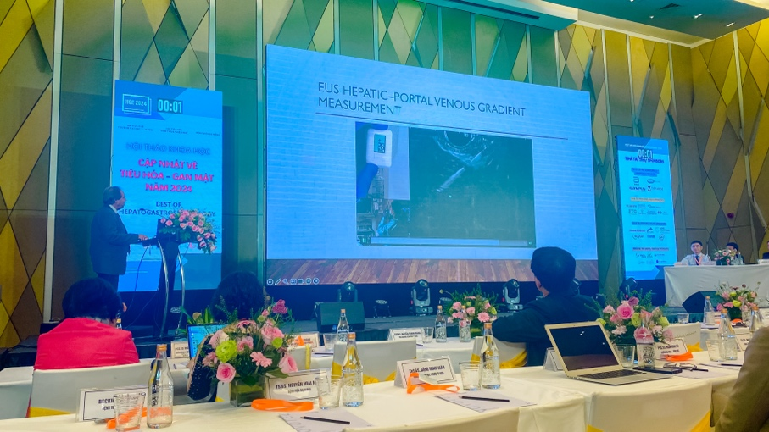 | 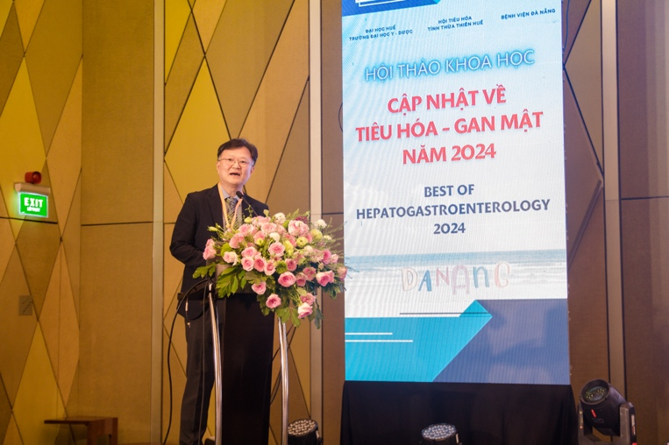
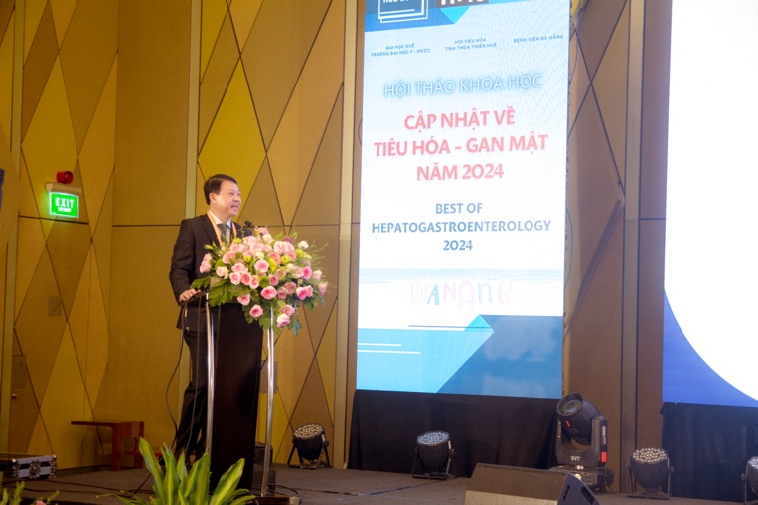 | 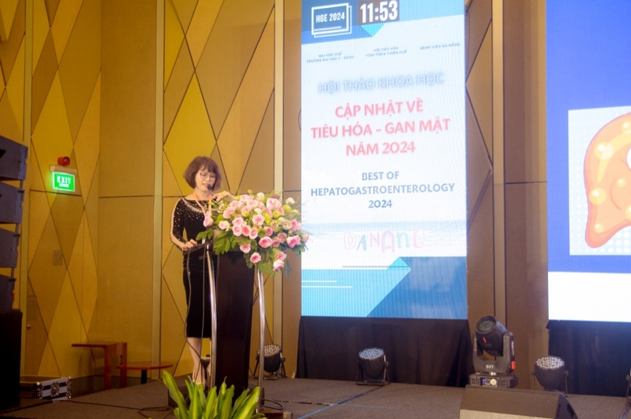
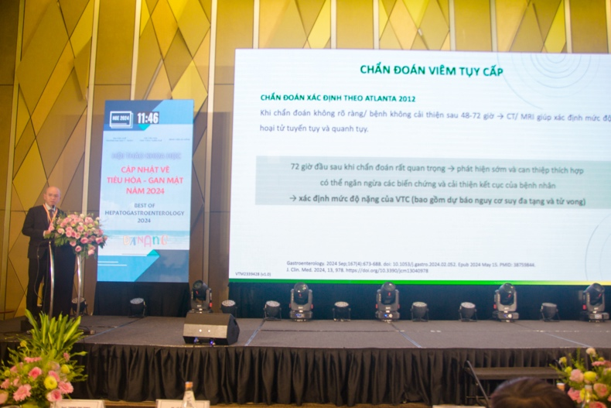 | 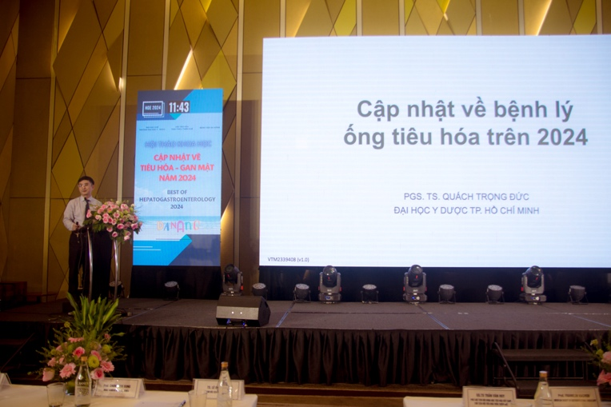
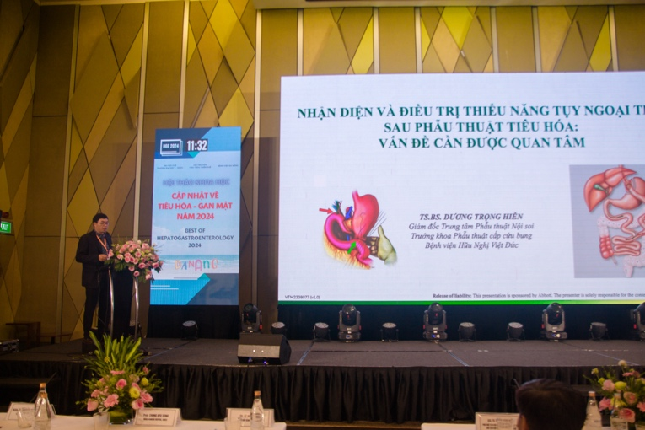 | 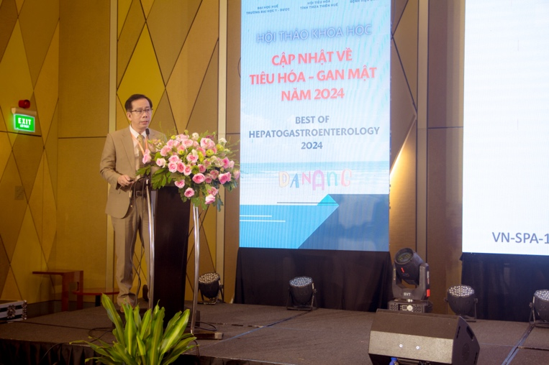
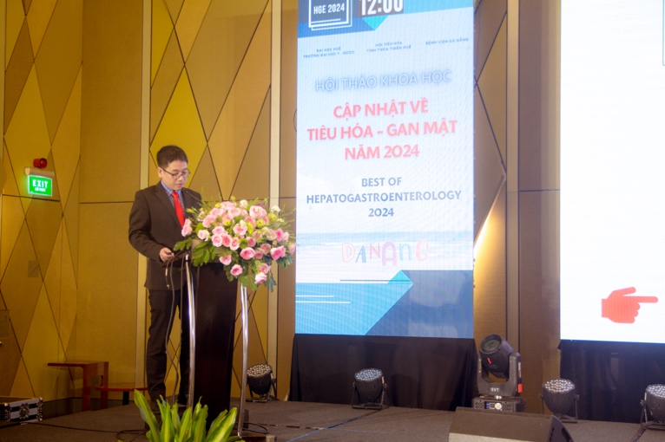 | 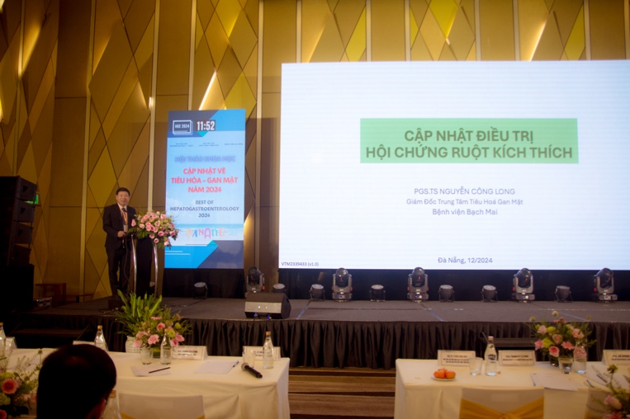
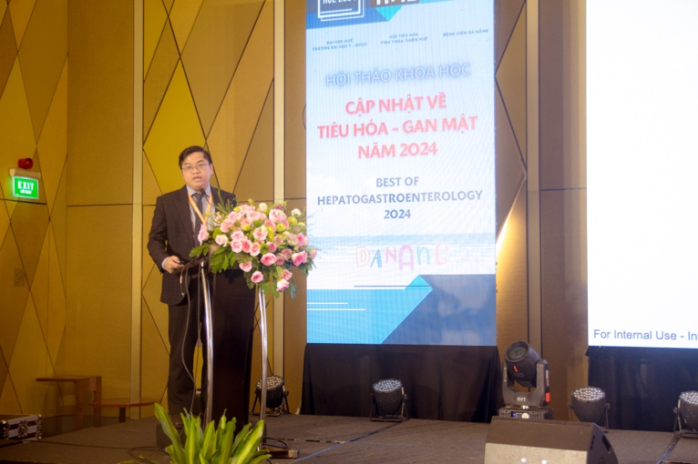 | 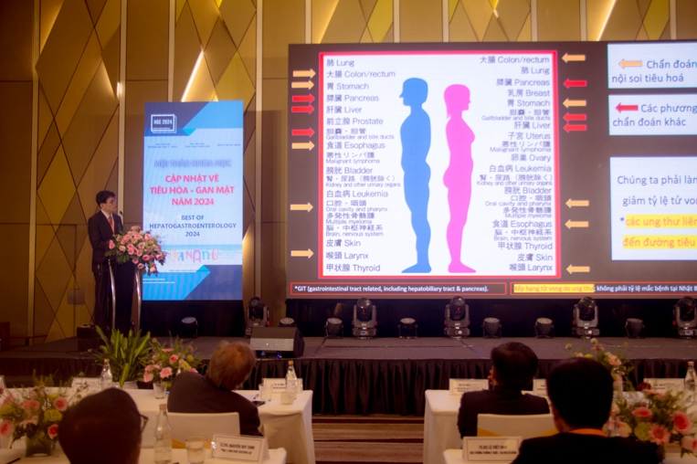
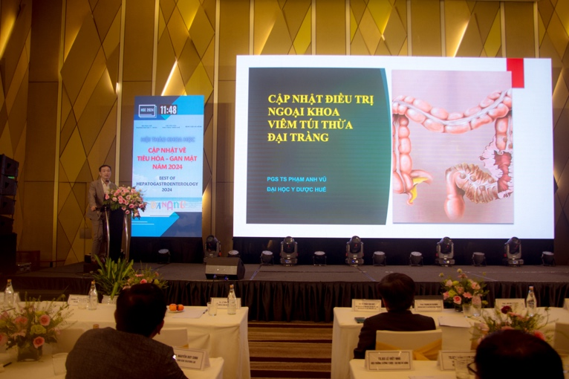 | 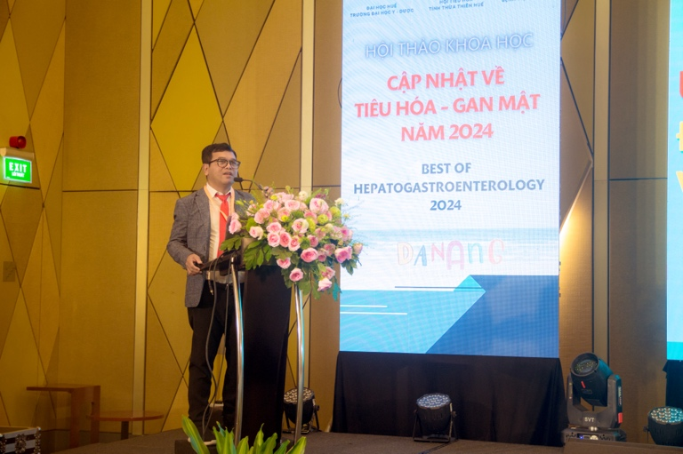
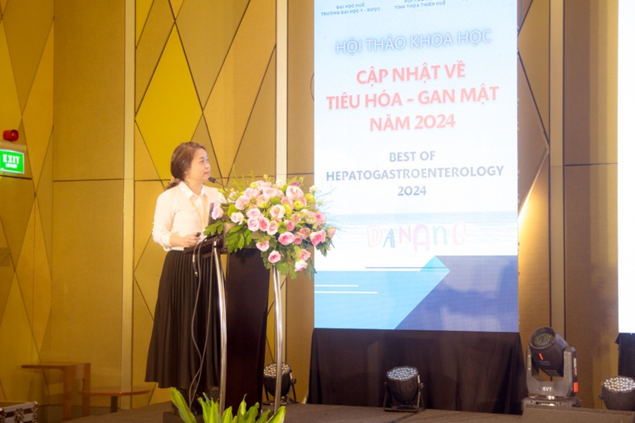 | 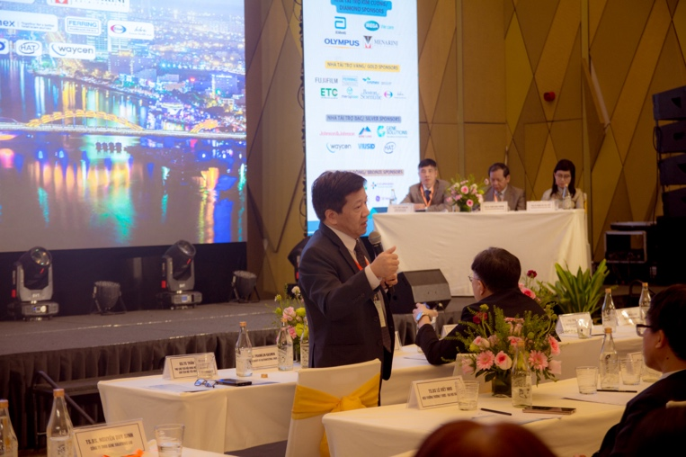

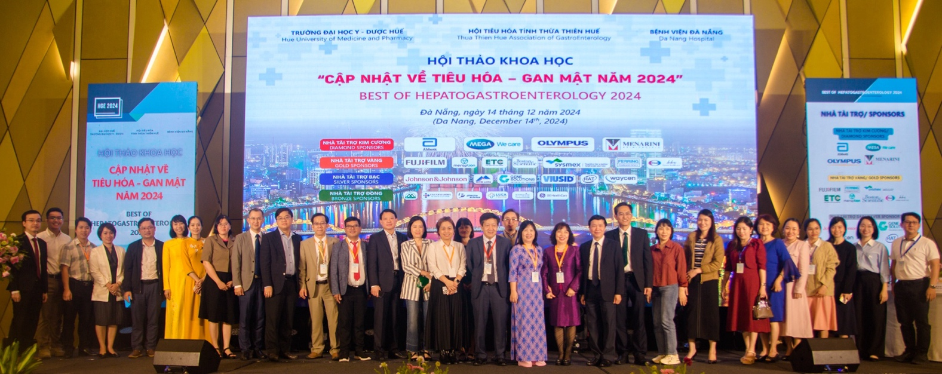
Ban Tổ chức hy vọng Hội thảo đã đem đến cơ hội để các Giáo sư, Bác sĩ, Chuyên gia gặp gỡ và trao đổi kinh nghiệm, chia sẻ và cập nhật các kiến thức, góp phần phục vụ cho công tác điều trị, chăm sóc bệnh nhân, cũng như thúc đẩy sự phát triển của chuyên ngành Tiêu hóa – Gan mật và Nội soi.
Ban Tổ chức Hội thảo.

